仕様書（ベスト）

●商品：リフレクスポーツベスト（品番：０６８－ＲＳＶ）

●カラー：サックス
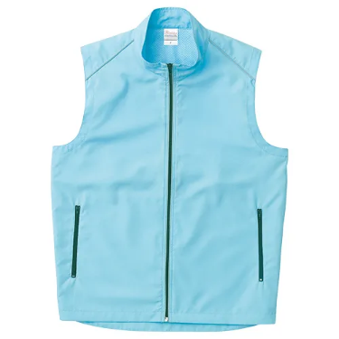

●数量：Ｌ…１０枚

●デザイン
- フルカラー転写プリント
- デザイン（別添２）と同等品を作成すること。

●校正：１回程度

●納期：令和８年１２月９日（水）

